DTF = 10% ALTERNATIVA 1

INVERTIR MERMELADAS = 13% lo llamamos TASA DE DESCUENTO

TIR > TD

Costos de oportunidad
En algunas ocasiones los costos propios de un proyecto no se presentan tan explícitos que permiten su identificación clara e inequívoca. Cuando el ama de casa decide utilizar el garaje de su casa para instalar una tienda, no suele incluir en sus cuentas el dinero que dejará de percibir de su vecino como pago del arriendo del servicio de garaje; dentro de los costos de la tienda deberá incluir el dinero que deja de recibir al destinar su garaje a un uso distinto. Algo similar ocurre al conductor propietario de un vehículo de transporte público; dentro de sus cuentas deberá incluir el valor o costo de oportunidad del salario o de los ingresos que devengaría y que no recibe por estar conduciendo el taxi.

ADRIANA= 1400

ESTUDIAR=450

COSTO DE OPORTUNIDAD= 950 + pasajes + libros + materiales + cuadernos

MERCADO DEL TRABAJO

Transa= mano de obra
Unidad= horas
Precio= salario

Precio para cada hora de vida= 8 trabajo 8 actividades personales 8 duermo

OCIO = precio
TRABAJO = precio

Primer trabajo = 3 días 300

Segundo trabajo = 5 días 350

Otras cosas en dos dias= 50 mil NOOOO

Actividades que tienen un precio mayor de 50 mil = costo de oportunidad, precio del OCIO

TRABAJO Y OCIO

Primer trabajo = 3 días 300

Segundo trabajo = 5 días 800

SI EL PRECIO AUMENTA

LA OFERTA AUMENTA = ofrece mas horas de trabajo

Por ejemplo, adelantar un posgrado en la universidad significa renunciar a trabajar y por ende a unos ingresos. De modo que la decisión del estudiar implica no solamente asumir el costo de la matrícula, libros e implementos de estudio, sino también los costos de oportunidad de no contar con un salario. El analista tendrá que estar muy pendiente para no dejar pasar por alto los costos de oportunidad pertinentes a un proyecto determinado. Es precisamente al emprender la evaluación económica y social que el analista empleará los llamados “ precios de cuenta” o “ precios sombra” (como lo veremos en el próximo capítulo) que a manera de parámetros nacionales le entregarán las autoridades de planeación, que corresponden a los verdaderos costos de oportunidad de los recursos o productos involucrados en el proyecto.

Presupuestos de costos e ingresos de operación:
Es bien importante establecer un calendario de operación el cual debe incluir los elementos necesarios para determinar el período durante el cual operará el proyecto (producción y ventas). Este presupuesto deberá indicar el momento en que se logrará el equilibrio entre costos e ingresos, además de determinar el perfil de los ingresos netos con relación al desarrollo temporal del proyecto. Este calendario de operaciones deberá ubicar en el tiempo el comportamiento de los ingresos y egresos, así como ciertas características y momentos tales como: reposición de equipos con nuevas inversiones, el valor económico de los activos al liquidar el proyecto, etc.

la imposibilidad de predecir con certeza
los montos y momentos de ingresos y egresos involucrados, significa que toda decisión supone la existencia en mayor o menor grado de un riesgo, cuya magnitud dependerá del comportamiento de las variables internas o externas más relacionadas con el proyecto. Por esto afirmamos que la formulación de un proyecto no garantiza su éxito, sino que en alguna forma disminuye el riesgo de fracaso.

Se trata, que alguien entrega 100 unidades monetarias hoy (invierte 100 unidades monetarias o sacrifique el consumo de 100 unidades monetarias hoy)

Presente 1775___________________________________________futuro 2885

y, en compensación, recibirá 130 unidades monetarias dentro de un año. Surge entonces la pregunta: se justifica el sacrificio al no poder utilizar las 100 unidades durante un año en otra alternativa, por ejemplo, el rendimiento que ofrece cierta caja de ahorros ?. El proyecto en cuestión aparece como atractivo si produce algo más de lo que ofrece la caja de ahorros, esto significa, que cualquier propuesta que se acepte debe superar el "costo de oportunidad del dinero".

Valor del dinero en el tiempo
que no es lo mismo recibir $1000 hoy que recibirlos dentro de un año. En efecto, si recibo los $1000 hoy puedo optar por liquidez y decidirme a gastarlo en algo que me produzca cierta satisfacción o invertirlos (sacrificando liquidez) con expectativas de algún rendimiento;

Por el contrario al recibirlos dentro de un año pierdo las dos alternativas. Por otro lado, es posible que mi capacidad de gasto representada en los $1000 de hoy, sea inferior dentro de un año,

esto quiere decir que lo que hoy compro con $1000 dentro de un año me costará más; además vale la pena observar que esperar un año puede significar un riesgo de no recibir el dinero. Podemos concluir entonces, que cierto factores como: la preferencia por la liquidez, la pérdida de capacidad adquisitiva del dinero, la capacidad especulativa del mismo y el riesgo, son circunstancias que
hacen que el dinero tenga un valor diferencial en el tiempo.

INTERES SIMPLE

CAPITAL= 200.000

INTERES = 5% = 0,05

8% = 8/ 100 = 0,08
50% = 50/100 = 0,50
20% = 20/100 = ,020

4/1000 = 0,004 * 500000

n = tiempo = 5meses

200 = presente__________________________ futuro=?

¿ __________________________300 FUTURO

200.000 * 0,05 = 10.000 para un mes

F = P * i * n

F = 200.000 * 0,05 * 5 = 50.000

F= C *i * n

F = 200 * 5% * 5

F = 200 * 0,05 * 5 = 50.000 total de interés

250.000

INTERES COMPUESTO

$${\left.F=\left(P*(1+i\right.\right)}^{n}$$

= 200000 x (1 + 0,05)5

F= 200.000 * (1 + 0,05) ^5 = 255256

OCTUBRE = 200.000 * 5% = 10.000 5000

NOVIEMBRE = 210.000 * 5% = 10.500

DICIEMBRE = 200.000 + 10.000 + 10.500 =220.500

DICIEMBRE = 220.500 * 5% = 11.025

ENERO = 220500 +11
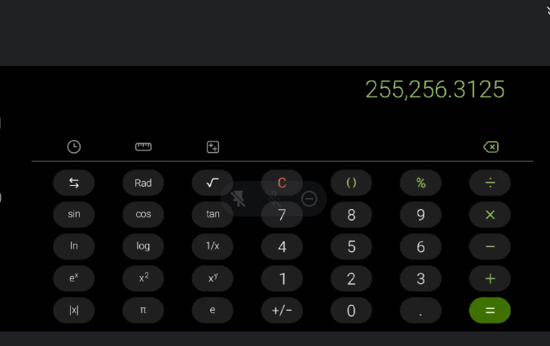

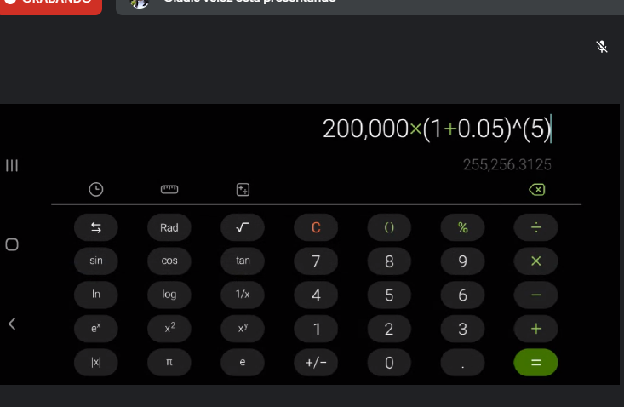

OCTUBRE = 200 * 5% =10

NOVIEMBRE = 210 *5% = 12

DICIEMBRE = 222 * 5% =
$${\left.F=\left(P*(1+i\right.\right)}^{n}$$

F = 200.000 * (1+0,05)^5

F = 255.256

5% = 5/100 = 0,05

60% = 60/100 = 0,60,

EL VALOR PRESENTE
Aplicando la fórmula

$${\left.F=\left(P*(1+i\right.\right)}^{n}$$

$$P{\left.=\left(F/(1+i\right.\right)}^{n}$$

P presente
F futuro
I = interes
n = periodos de tiempo

200.000
I = 5%

Capital =200.000

Interes = 5% = 5/100 = 0,05

Interés= 200.000 x5%

= capital x 5 /100

200.000 x5= 1000.000/100

=10.000 mensual

NTERES SIMPLE

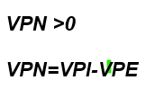
$P{\left.=\left(F/(1+i\right.\right)}^{n}$

$${\left.F=\left(P*(1+i\right.\right)}^{n}$$

Hoy 500 PRESENTE egresos___________________ 2000 FUTURO ingresos

Van= VPI - VPE
VAN= ¿ - 500
VAN= 1960 -500 = 1460 >0 SIII

P= 2000 / (1+0.02)= 1960

P = 2000 * (1+0,02)
P= 2040 = VPI

VPE=500

VAN = VPI -VPE

$P{\left.=\left(F/(1+i\right.\right)}^{n}$ = 1600000 / (1+0,05) = 1523809

$${\left.F=\left(P*(1+i\right.\right)}^{n}$$

1000000______________1600000
Egresos Ingresos

I= 5%
N=1

VAN = VPI -VPE

VAN= ¿ - 1000000
VAN = 1523809 – 1000000 = 523809>0

Van = 0 la TIR = 5%

TD = 4%

VPN= 2040 -500 = 1540 SI PUEDES INVERTIR

Hoy 100____________________________________ 102 en un año o Futuro

i =2%

n=1

VP= 100

VF = 100 * (1+ 0,02)
VF = 102

n = tiempo

Interés = 10.000 * n = 10.000 *5= 50.000

INTERES COMPUESTO

$F{\left.=\left(P*(1+i\right.\right)}^{n}$

Hoy presto =200.000 valor presente

Interes= 5% =i

Tiempo = 5 meses = n

1________________________________________________________2

200.000 F=255.256

F =200.000( 1+0,05) )^5

F= 200.000 *(1,05 )^5

P= C(1+i)^5

= 200.000 (1+0,05)^5

= 200.000(1,05)^5

=255.256

100.000= hoy
En 4 meses cuanto valen esos 100.000 si i=2%

= 100.000(1+0.02)^4
=108.243

_______________________________________________255256___
200000

5%= 5/100= 0.05

80%= 80/100 = 0,80

95% = 95/100 = 0,95

Aplicando la fórmula
$P{\left.=\left(F/(1+i\right.\right)}^{n}$

P= 255256 / (1+0.05)^5

P = 255256 / (1,05)^5 = 200.000

que nos permite pasar a valor presente (P) los valores futuros (F) estipulados en el flujo de caja, obtenemos resultados diversos para distintas tasas de interés.

i =42%
P = f/(1+i )^1

P = F / (1+i)

P= 1420 / (1+0.42)
P = 1000
VPN= VALOR PRESENTE NETO
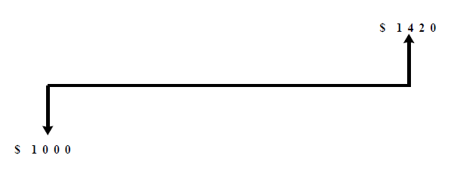
SI n=1 evalué la tasa de interés conveniente

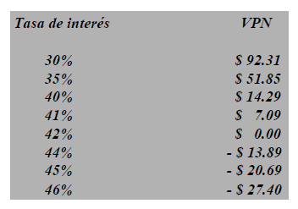
Como se puede apreciar en la tabla anterior existen tasas de interés para las cuales el VPN > 0, y otras que producen efectos contrarios; podemos entonces afirmar en principio que las tasas inferiores al 42% favorecen la realización del proyecto, en tanto que tasas superiores generan efectos negativos que hacen no recomendable la propuesta.
Por lo tanto podemos establecer criterios de decisión tomando como instrumento el VPN:

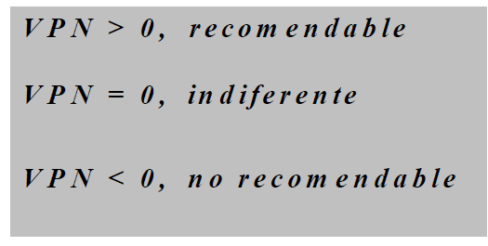

El cálculo del VPN suele ser muy sencillo pues se trata de aplicar una fórmula aritmética, la parte que resulta menos fácil desde luego es la selección de la tasa a utilizar, que no es otra que la tasa de oportunidad. En la ilustración podemos concluir que el proyecto es ventajoso para personas o entidades que posean tasa de oportunidad inferiores al 42%, en tanto que no resulta llamativa para alguien que tenga tasa de oportunidad superior a 42%. Como corolario de lo anterior podemos afirmar que el proyecto es indiferente para alguien que tenga tasa de oportunidad de 42%, esto es, el VPN al 42% resulta cero. Esta tasa de interés que determina que el valor presente neto sea igual a cero, es de especial importancia como criterio de decisión y corresponde a la llamada TIR o tasa interna de retorno que se presentará en el siguiente numeral.

LA TIR: TASA INTERNA DE RETORNO

En conclusión, la regla de decisión será: se recomienda invertir en un proyecto cuando su VPN > 0.
Para facilitar el cálculo podemos expresar esta relación en la siguiente forma:

VPI= valor presente de los ingresos
VPE= valor presente de los egresos

VPN= F

MOMENTOS EN EL TIEMPO
PRESENTE= no hago nada
FUTURO = divido por 1+ i elevado al número de periodos

INGRESOS = 1420 (están en el futuro)
EGRESOS = 1000 (están en el presente)

Ambos deben estar en el mismo momento del tiempo = PRESENTE
Cuando traiga el valor futuro( ingresos esperados) al presente= VPI
VPE

VPN = VPI -VPE

1000 - 1000 = 0

A – b = #>0

VPN = [1420 / (1+0.42)] – 1000
VPN = 0
Es indiferente invertir

VPN > 0

Se recomienda invertir

½ = 0.5

¼=0.25

VPN= VALOR PRESENTE NETO

TASA DE INTERES

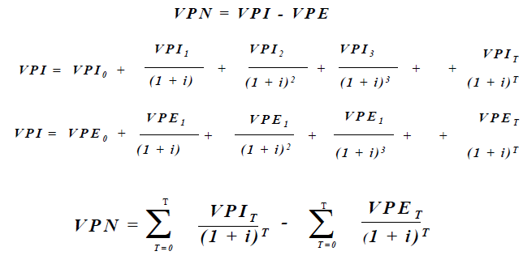
Supongamos que no disponemos de dinero en el momento, pero podemos acudir al banco en busca de crédito, este banco cobra una tasa de interés anual del 40%,

Al cabo de un año le estaremos debiendo $1400 que los podremos cubrir con los $1420 que deja la inversión, obteniendo además un excedente de $20.

CALCULAR EL VALOR FUTURO

$F{\left.=P\left(1+i\right.\right)}^{n}$

Esto significa que nuestro proyecto no solamente pudo producir suficiente para devolver el préstamo del banco sino que además de pagar los intereses deja un remanente de $20, en consecuencia podemos afirmar que el proyecto tiene una rentabilidad mayor que el 40%.

Al rehacer los cálculos encuentro que la tasa que cumple esa condición es la del 42%, esta tasa es precisamente la que se denomina "tasa interna del retorno", cuyo significado se podrá expresar así: "es la tasa de interés que equipara el valor presente de los ingresos con el valor presente de los egresos" y lo expresamos con la siguiente ecuación:

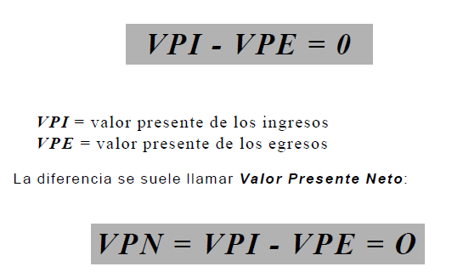
Redondeando la idea podemos decir que: la "Tasa Interna de Retorno (TIR), es la tasa de interés que permite obtener un VPN =0." Ya hemos clarificado que el proyecto propuesto tiene una TIR del 42%, pero será que esta información nos ayuda a tomar una buena decisión?. Veamos, si puedo conseguir recursos a un costo del 40% el proyecto resulta llamativo, pero si solamente puedo acceder al crédito cuyo costo es del 45%, el proyecto no se presenta atractivo, entonces puedo concluir que si mi "costo de oportunidad" es inferior al 42% la propuesta es recomendable, si mi costo de oportunidad es superior al 42% el proyecto no es recomendable. En definitiva, un criterio adecuado de decisión es establecer comparación entre la TIR del proyecto

2_Realiza tu propio ejercicio de producción.

Haz el siguiente ejercicio de productividad y reprodúcelo con tu idea de negocio: la empresa MESITAS SA. Tiene 20 trabajadores, 8 horas diarias durante 215 días al año, que les paga $12 pesos la hora.
Se gasta en cada mesa 2 mts de madera a $125 cada metro
Produce 50.000 mesas al año.
Vende cada mesa a $300

PRODUCTIVIDAD TOTAL= valor de la producción
Valor de los insumos y el trabajo gastado

PT= 50.000 *300
20 trabajadores x 8 horas 12 pesos de sueldo + 2mts de madera x125 que cuesta la madera x 50.000 mesitas hechas

PT= 1,16
A partir del ejemplo anterior Intenta saber cuánto es el valor de la productividad total de una unidad del bien o servicio que estas vendiendo.
Julian.mejia374@pascualbravo.edu.co

